 公文編號：942-5007-07290
淡江大學社團活動成果報告表
主辦社團：資深女童軍團 |  |  | 活動名稱：雪人服務
活動時間：95年02月25日 |  |  | 活動地點：日本亞細亞航空公司
服務人數：31人 |  |  | 活動等級：◻A ◻B ■C ◻D
參加人數(次)：數百人 |  | 經費總支出：3136
活  動  目  的 | 為大台北地區之所有的孩童及家長提供一個具有教育意義及一同玩雪的親子世界
活  動  內  容  與  成  果 | - 協助亞細亞航空公司完成場地佈置  - 協助活動進行及提供參觀之家庭所需幫助  - 確實吸引了許多大台北地區孩童的參與.使活動圓滿落幕  該活動是否為比賽性質 □是 ■不是(若勾〝是〞，請將比賽成果詳細列出)
經  費  來  源  與  金  額 | 淡江大學課外組補助金費3000元整.不足部分由團費支出
檢  討  與  建  議 | １．建議下屆若遇到下雨.應加強團員自我保暖的能力  ２．建議下屆可以提早向早餐店訂購早餐。以便集合可以更加快速

指導老師：______陳惠娟_________ 負責人：_______魏金鳳___________
工作人員名冊
姓名 | 職稱（擔任工作） | 學號
王姝方 | 服務員 | 492350243
黃孝慈 | 服務員 | 492020853
魏金鳳 | 服務員 | 492471288
鍾建緯 | 服務員 | 492451934
劉丞偉 | 服務員 | 492350839
賴羿伶 | 服務員 | 493532161
黃月柔 | 服務員 | 493461304
許惠菁 | 服務員 | 493501117
王小文 | 服務員 | 493461007
陳香霖 | 服務員 | 494471070
傅首蓉 | 服務員 | 493480908
王郡茹 | 服務員 | 494371049
蘇筑瑄 | 服務員 | 494471062
黃珮瑄 | 服務員 | 494341182
陳斯婷 | 服務員 | 492550214
吳欣倫 | 服務員 | 開南管理學院
鄺嘉元 | 服務員 | 494370413
黃靖崴 | 服務員 | 494461543
張哲崙 | 服務員 | 493370083
徐瑋澤 | 服務員 | 494331001
莊介有 | 服務員 | 494020653
辛雨耕 | 服務員 | 493100126
黃泰進 | 服務員 | 493351349
林漢翔 | 服務員 | 493370729
李庭瑜 | 服務員 | 494060451
王瑋翔 | 服務員 | 494051815
黃浩展 | 服務員 | 493191158
曾耀霆 | 服務員 | 493467137
張珳珺 | 服務員 | 493191075
何重德 | 服務員 | 493482540
林志仲 | 服務員 | 493191190
社團名稱： 資深女童軍團 活動名稱： 雪人服務
經費收支報告表
活動日期： 95年02月25日 活動地點：日本亞細亞航空公司

項目名稱 | 收入 | 支出 | 結餘 | 備註
車資費用 |  | 2332
沖洗照片 |  | 724
文具 |  | 80
總支出 |  | 3136
學校補助 | 3000
團費補助 | 136
總收入 | 3136

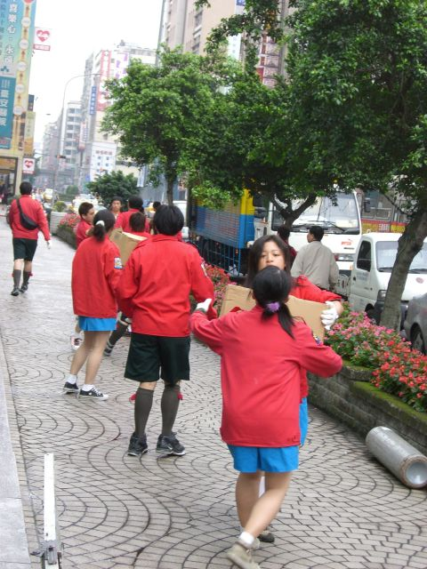
活動集錦
時間： 95 年 02 月 25 日 | 地點：日本亞細亞航空公司
內容： 大家合力把來自北海道的散雪從貨車上卸下
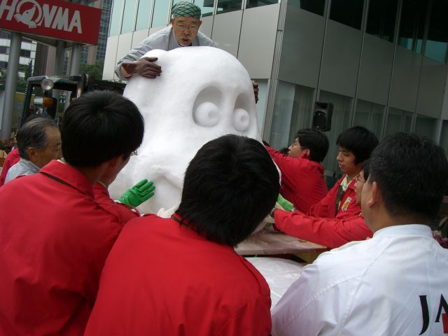
時間： 95 年 02 月 25 日 | 地點：日本亞細亞航空公司
內容：來自北海道的雪人正在合體^^

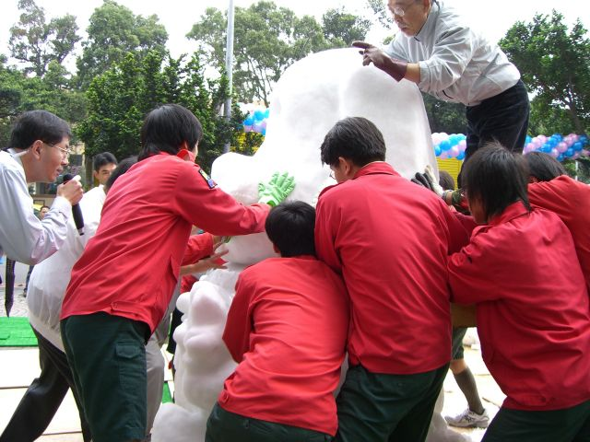
活動集錦
時間： 95 年 02 月 25 日 | 地點：日本亞細亞航空公司
內容： 協助雪人的後置作業
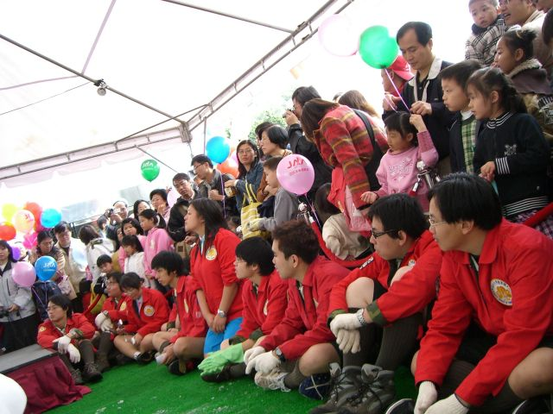
時間： 95 年 02 月 25 日 | 地點：日本亞細亞航空公司
內容：維持場地秩序

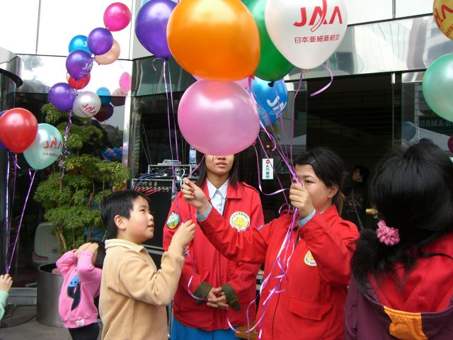
活動集錦
時間： 95 年 02 月 25 日 | 地點：日本亞細亞航空公司
內容： 發放紀念氣球給予小朋友
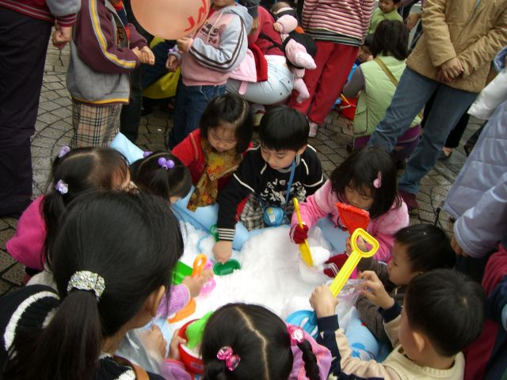
時間： 95 年 02 月 25 日 | 地點：日本亞細亞航空公司
內容：小朋友正在玩來自北海道的雪.

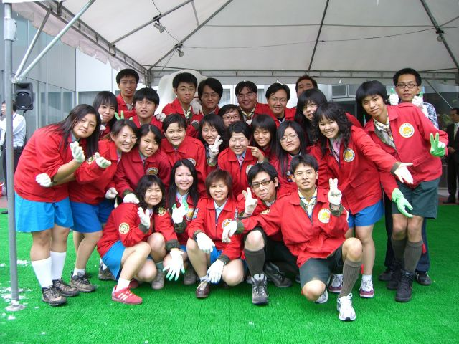
活動集錦
時間： 95 年 02 月 25 日 | 地點：日本亞細亞航空公司
內容： 全體服務伙伴合影
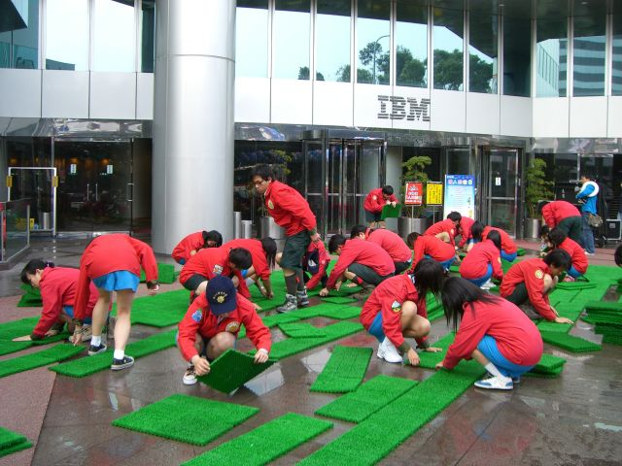
時間： 95 年 02 月 25 日 | 地點：日本亞細亞航空公司
內容：拼防滑人工草皮.避免場地濕滑.讓小朋友跌倒

